**Atividade Prévia do Trabalho Prático**

|  |  |
| --- | --- |
| **Disciplina** | **FFE – Fundamentos de Desenvolvimento Front End** |
| **Aluno** |  |

**Objetivos**

Exercitar os seguintes conceitos vistos em aula:

1. Montagem de ambiente de desenvolvimento e criação de um script com JavaScript para manipular dados a partir de um backend *fake*.

**Enunciado**

Você foi contratado para trabalhar como um Desenvolvedor JavaScript em uma empresa que fabrica diversas receitas de alimentos. Essa empresa possui uma base de dados muito grande e a diretoria gostaria de obter algumas informações desta base para fins competitivos. Essa base possui um backend que retorna dados no formato JSON.

**Atividades**

O aluno deverá desempenhar as seguintes atividades:

1. Montar um ambiente local JavaScript em seu computador, conforme instruções do capítulo 1, instalando o Node.js e o Visual Studio Code.
2. Instalar o **backend** que será **fornecido pelo professor**. Este backend será postado no Fórum da Disciplina, juntamente com o **frontend** preliminar. Considerando o ambiente montado e com o Node.js instalado, basta descompactar o arquivo, acessar a pasta **backend** a partir do seu terminal de comandos favorito e executar os seguintes comandos:

* **npm install**, para instalar as dependências.
* **npm start**, para iniciar o backend.

1. Se tudo correr bem, a seguinte saída aparecerá no seu console e você terá acesso à seguinte URL destacada de vermelho:

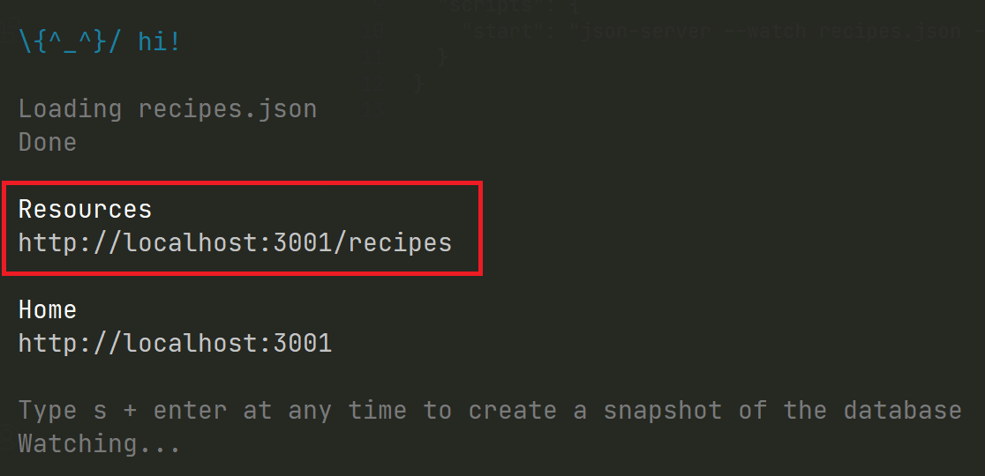

1. Acessar a pasta **frontend**, que também foi fornecida pelo professor, e implementar as funções pendentes (question02(), question03(), ..., question10()) em **./src/script.js**. Cada função tem a descrição do que deve ser implementado e algumas dicas que podem auxiliar na resolução de cada problema. A questão 01 já está implementada e resolvida. **Não é necessário modificar nenhuma das outras funções que já foram implementadas e nem o HTML e CSS.**

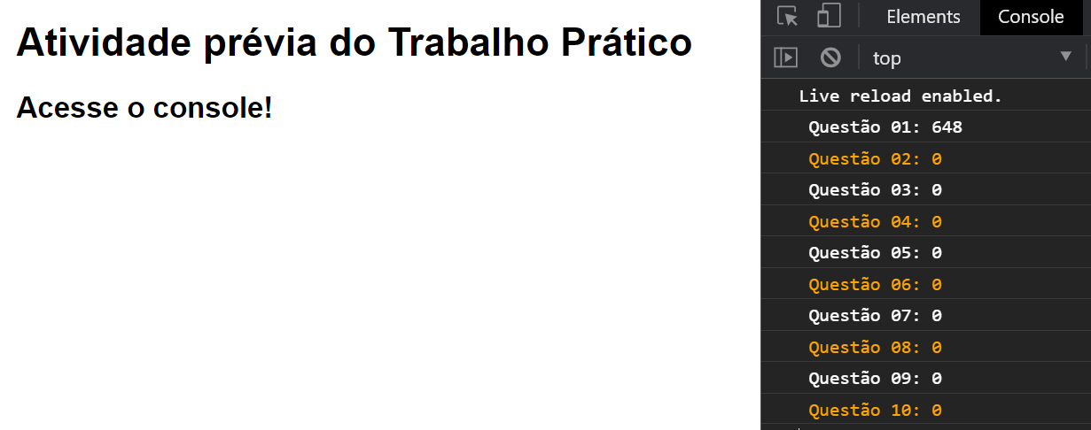

Estado inicial da aplicação Front End, com apenas a questão 01 respondida.

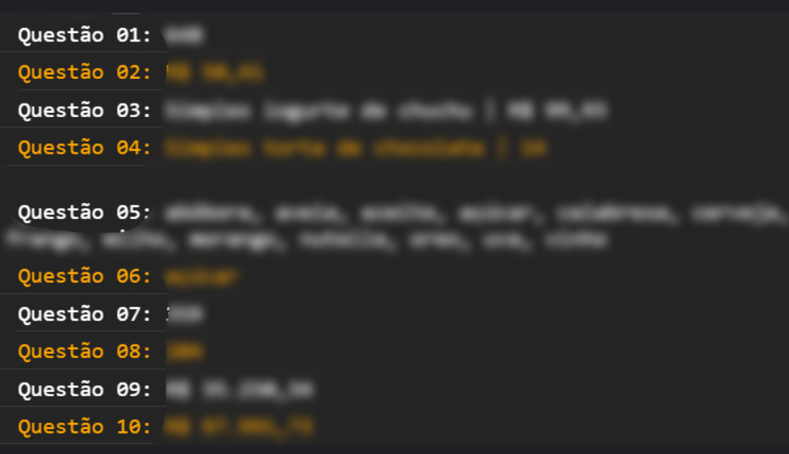

Estado da aplicação após a implementação de todas as funções pendentes.

**Considerações importantes**

* Utilize a apostila, a documentação do JavaScript no [MDN](https://developer.mozilla.org/pt-BR/) e os diversos tutoriais existentes na Internet como apoio.
* Faça a entrega somente do arquivo script.js, renomeando para **script.txt**. Assim, eu consigo ver o conteúdo diretamente no sistema acadêmico do IGTI.